|  |  |  |  |  |  |
| --- | --- | --- | --- | --- | --- |
| **Nombre de la práctica** | **Tabla Protoboar** | | | **No.** | **1** |
| **Asignatura:** | **Arquitectura de computadoras** | **Carrera:** | **Ingeniería en Sistemas Computacionales** | **Duración de la práctica (Horas)** | **12 Horas** |

**NOMBRE DEL ALUMNO:** María Fernanda Pablo Rodríguez

**GRUPO: 312**

**I. Lugar de realización de la práctica (laboratorio, taller, aula u otro):**

Aula de clases

**II. Material empleado:** El material que empleamos en esta práctica fue:

* 1 tabla Protoboard
* 1 Pic 16F84A
* 1 Cristal oscilador de 4 MHZ
* 1 Resistencia de 220 OMS
* 2 Capacitores cerámicos
* 2 Picofaradios
* 1 Cátodo de 7 segmentos
* 2 Metros de cable UTP

**Ill. Desarrollo de la práctica:**

**1.-** Lo primero que realizamos para llevar acabó esta práctica fue desarrollar el prototipo de la tabla Protoboar ya con todas las conexiones y accesorios para que esta pueda funcionar en PROTEUS DESIGN SUITE 8.7

1.-

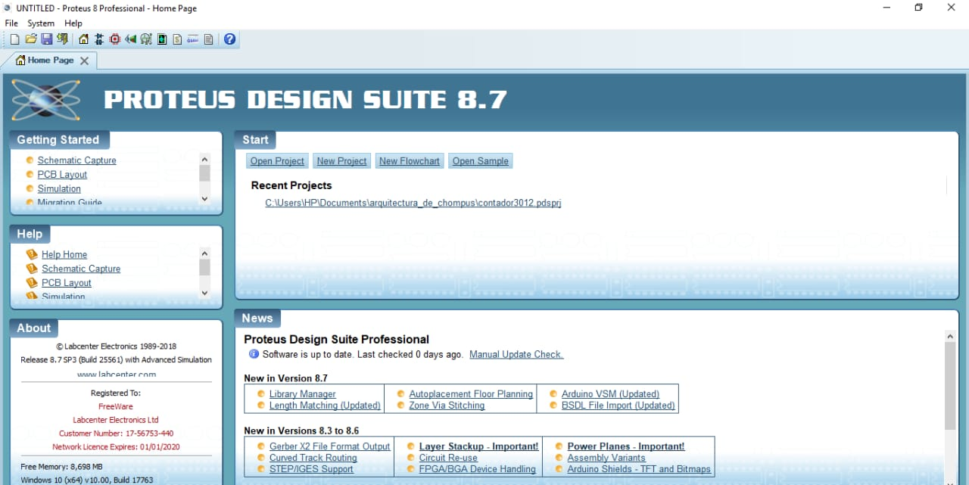

2.-

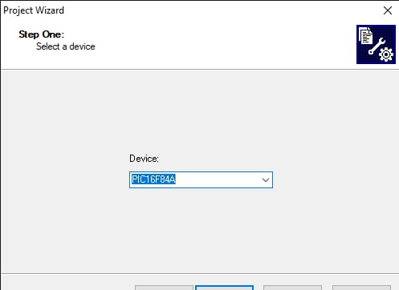

3.

3.-

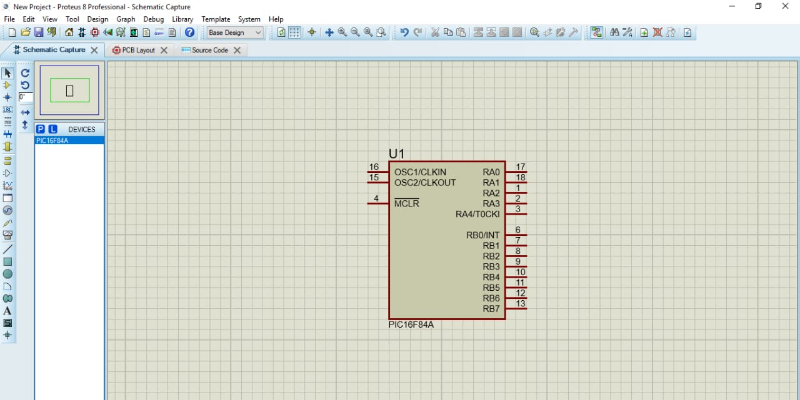

4.-

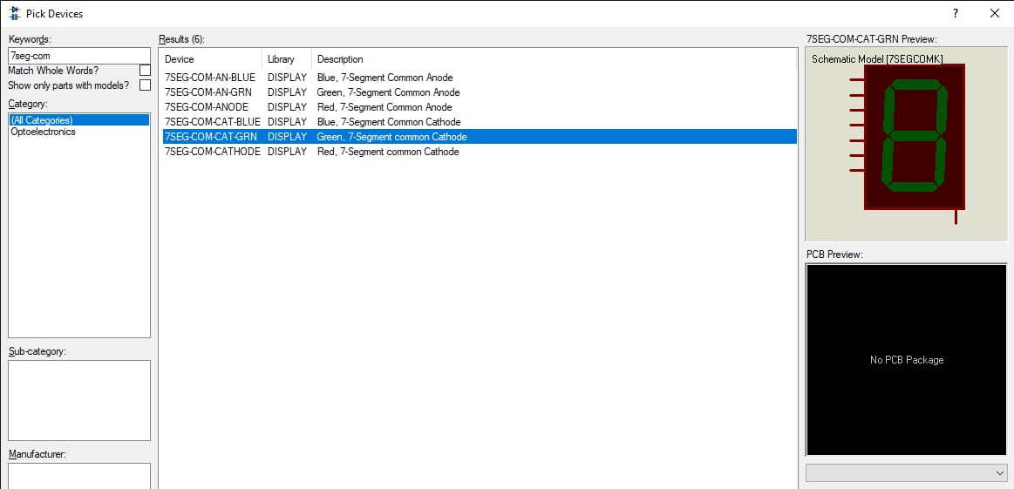

5.-

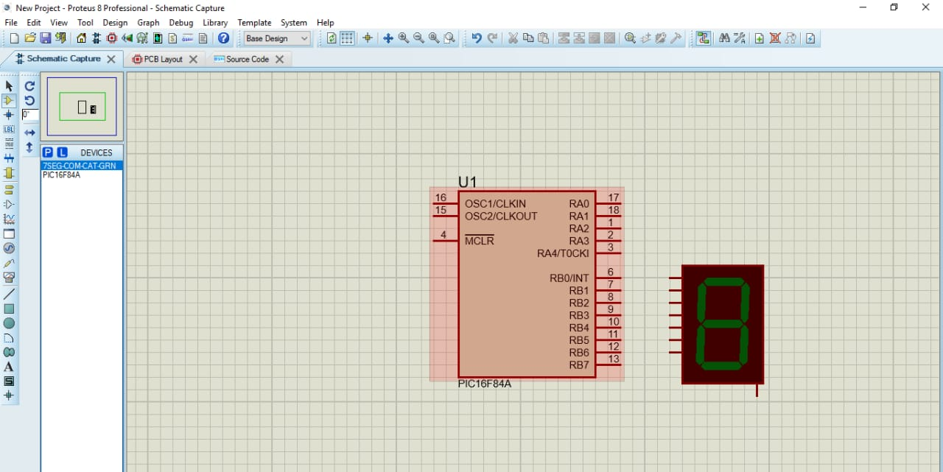

6.-

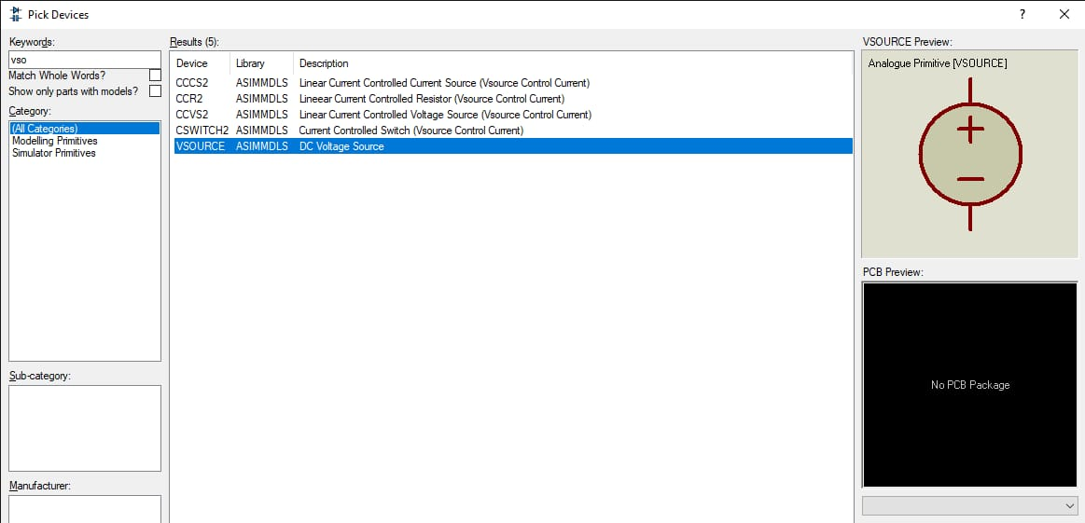

7.-

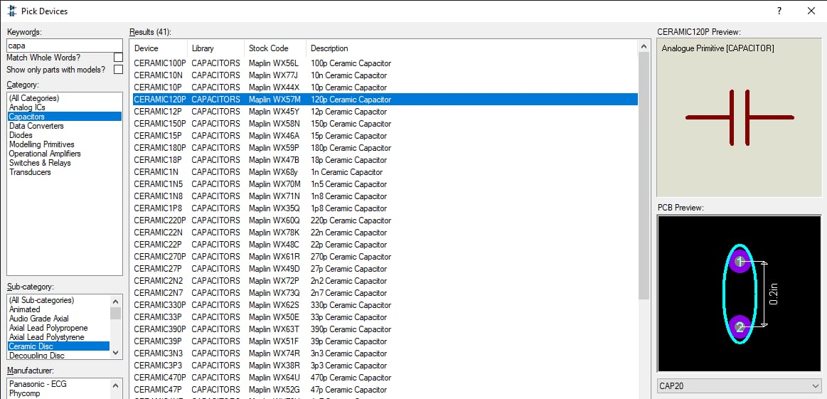

8.-

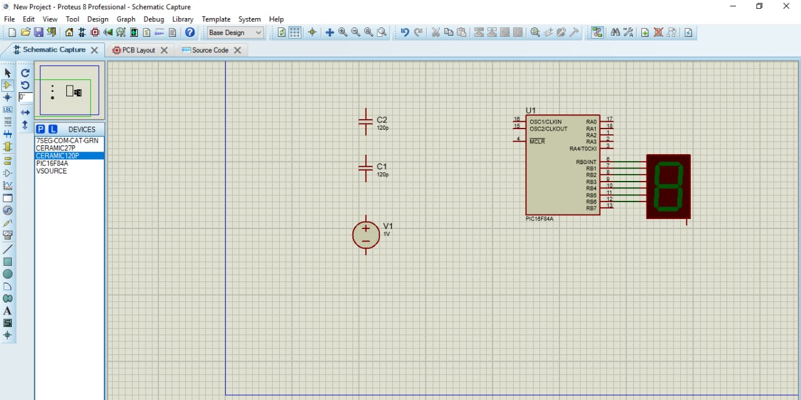

9.-

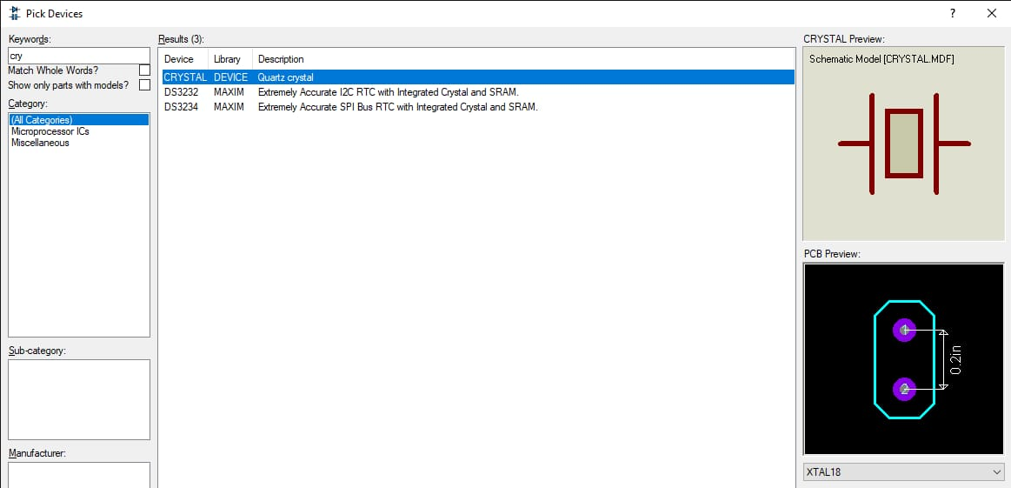

10.-

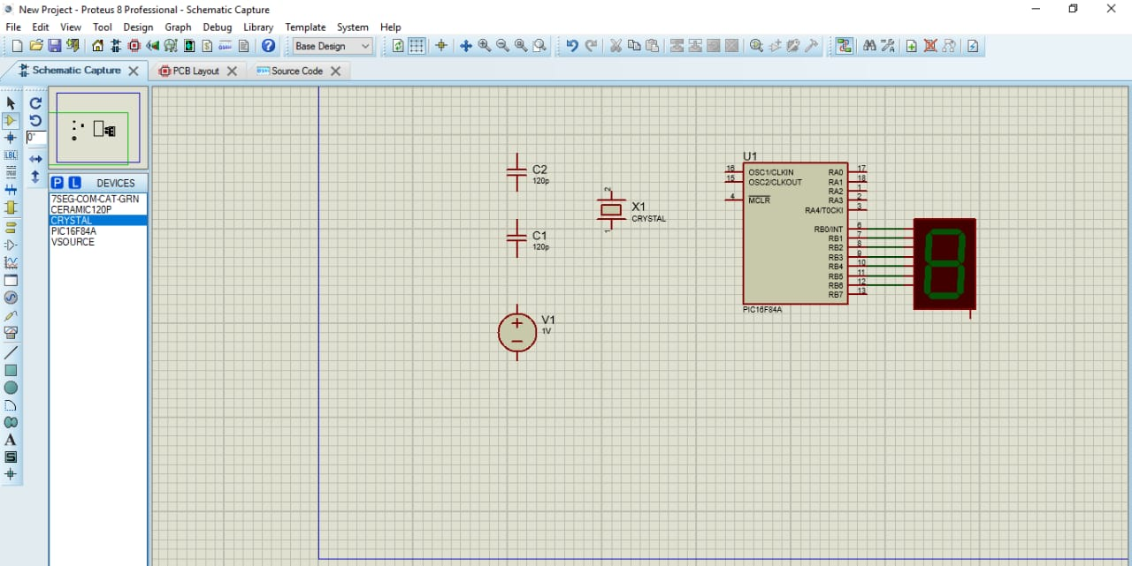

11.-

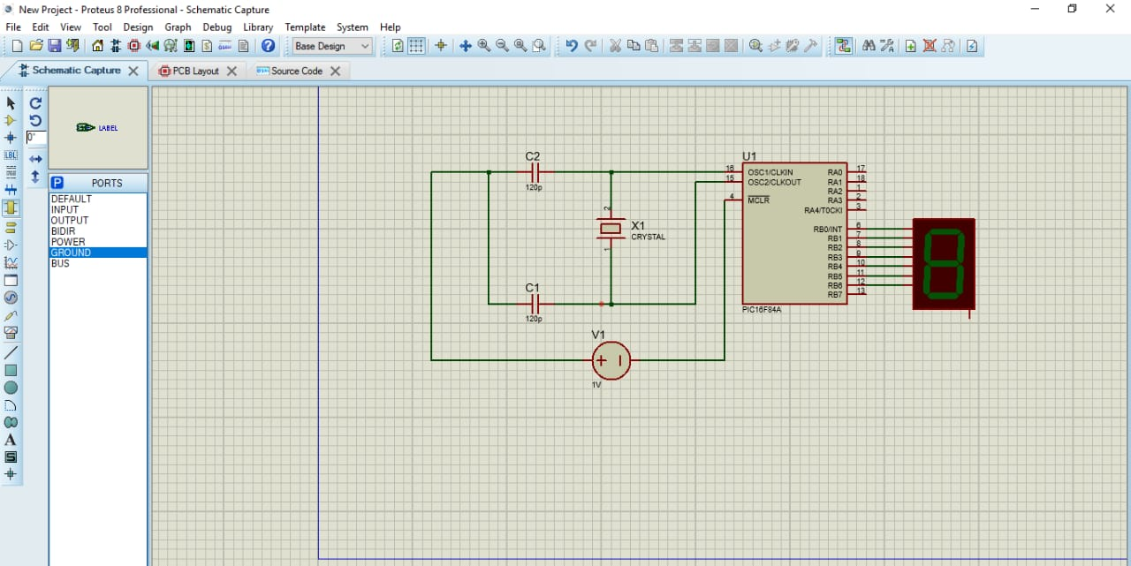

12.-

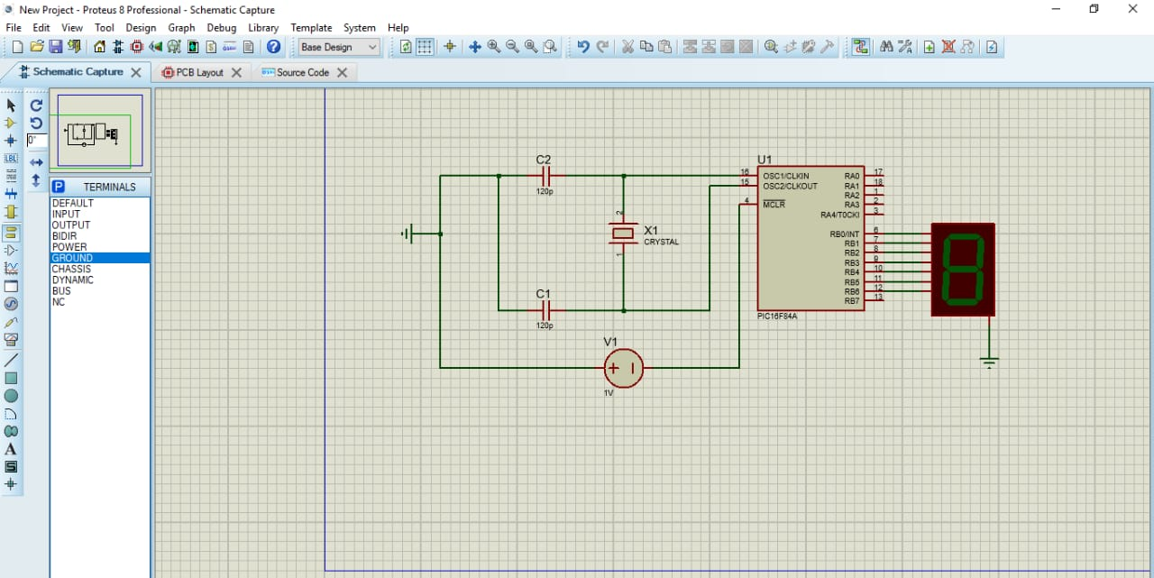

13.-

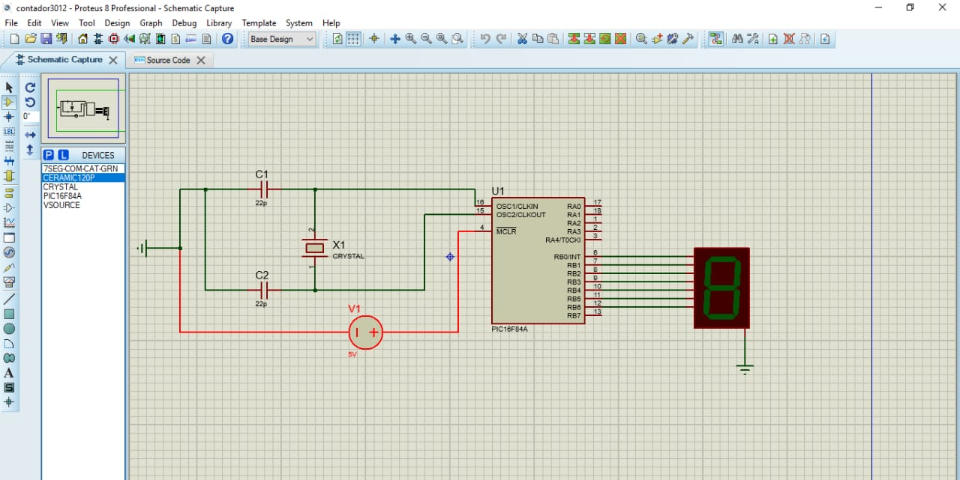

**2.-** Después de que terminamos de hacer el prototipo digital de la tabla Protoboar le metimos el código del

Pic 16F84A

**3.-** Programa el Pic con el código copilado realizado en clase.

1.- 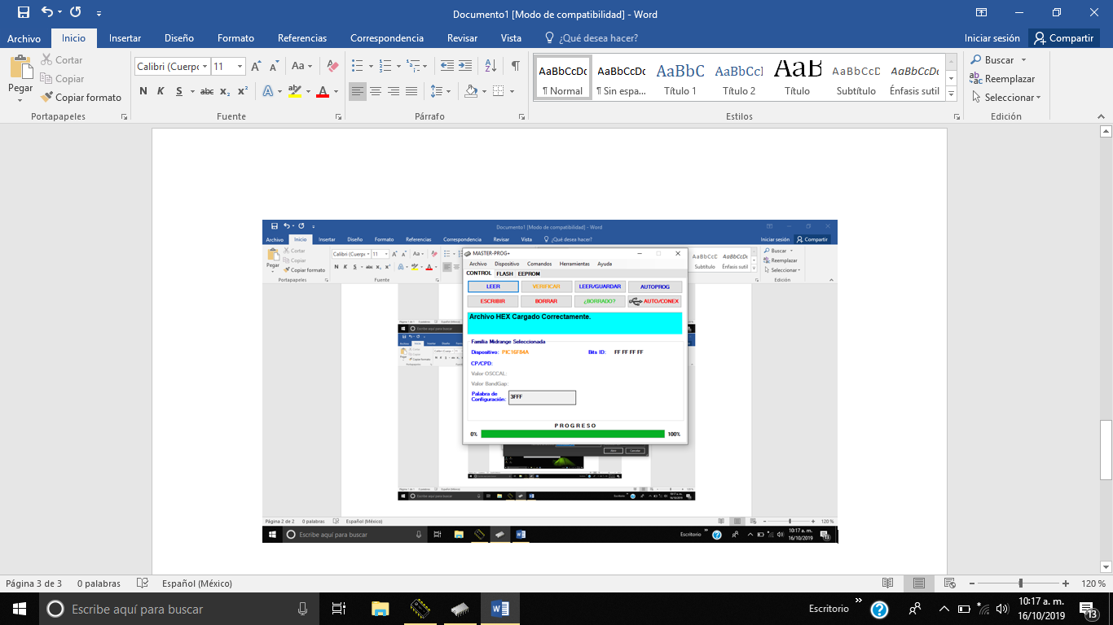

2.-

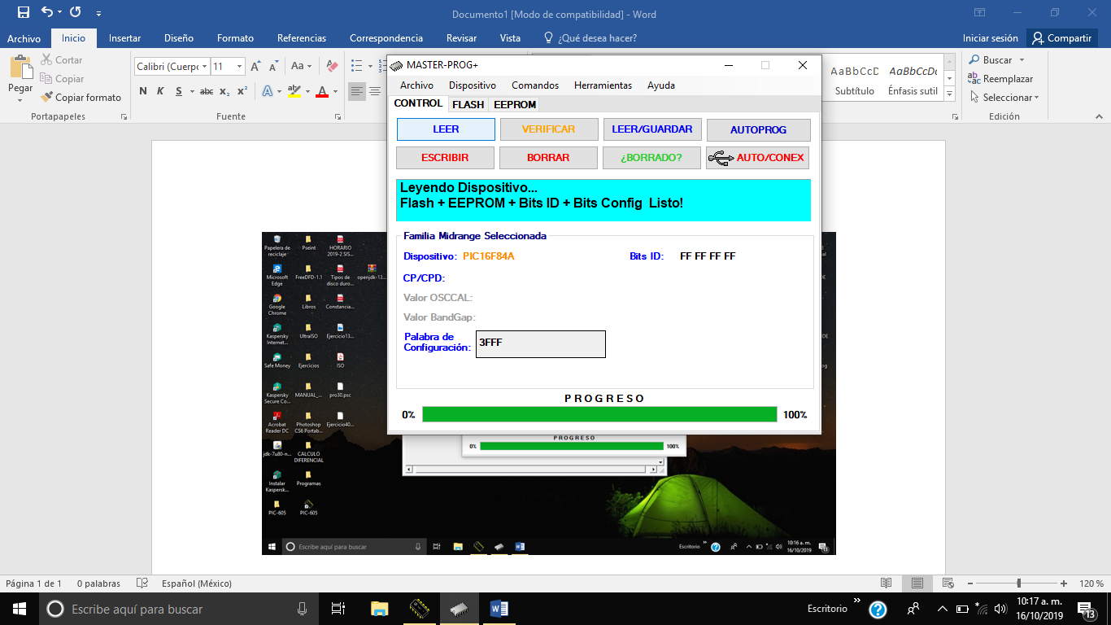

3.-

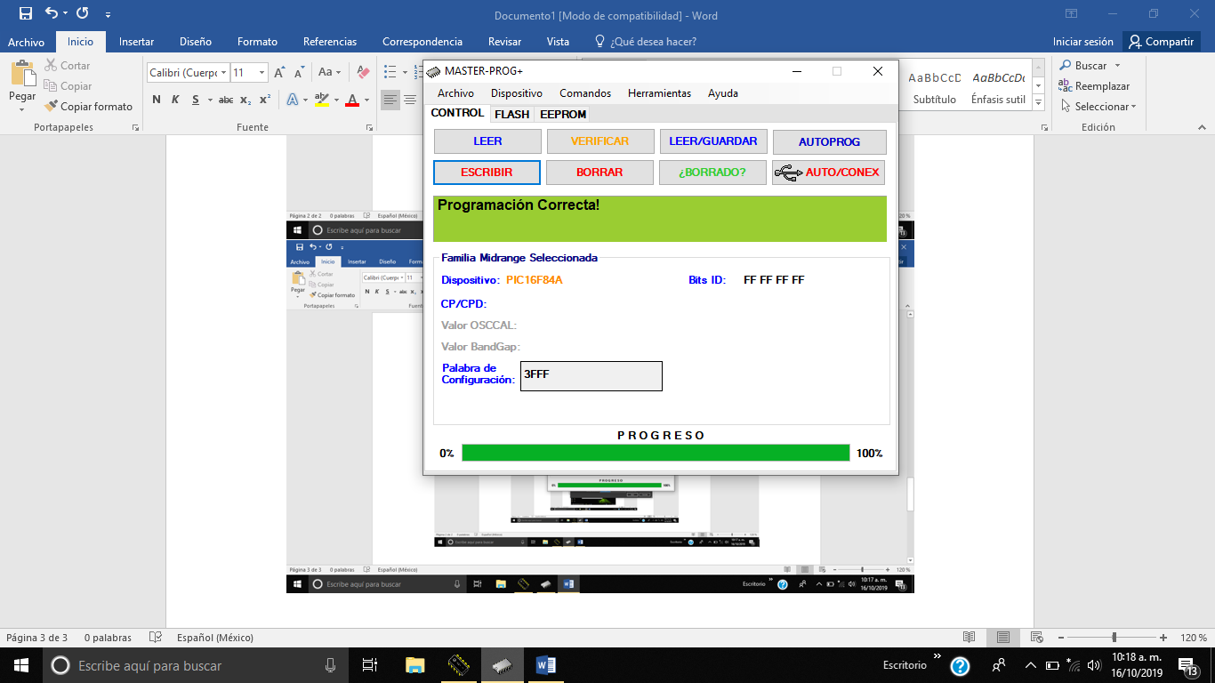

4.-

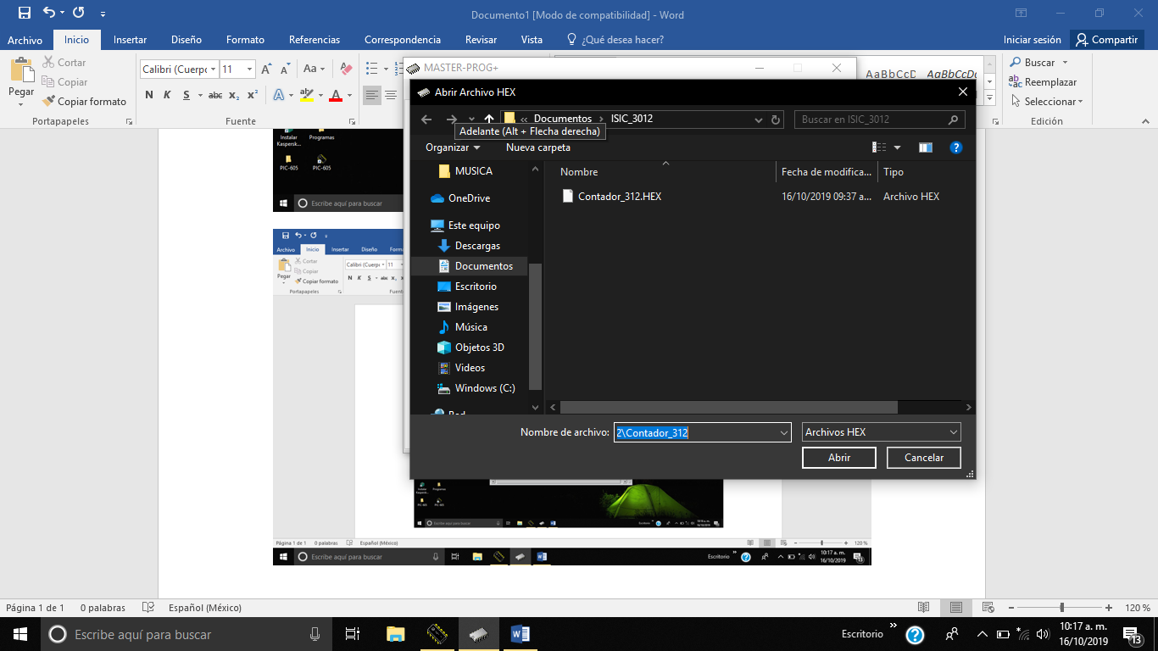

5.-

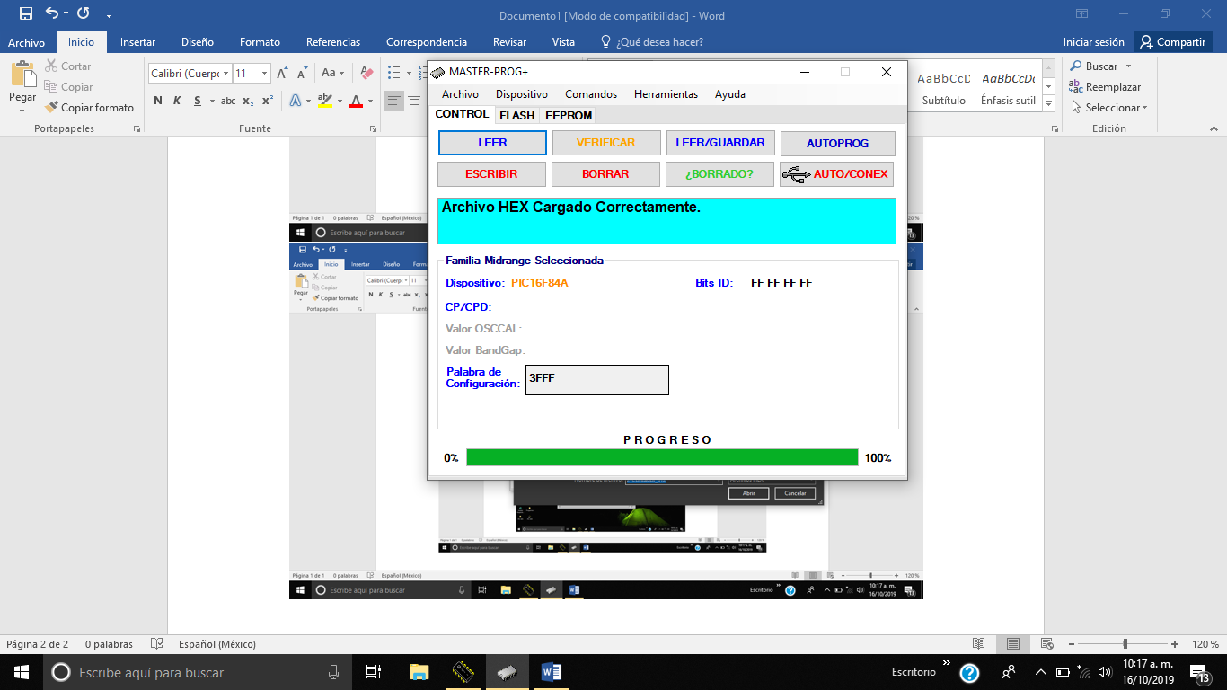

6.-

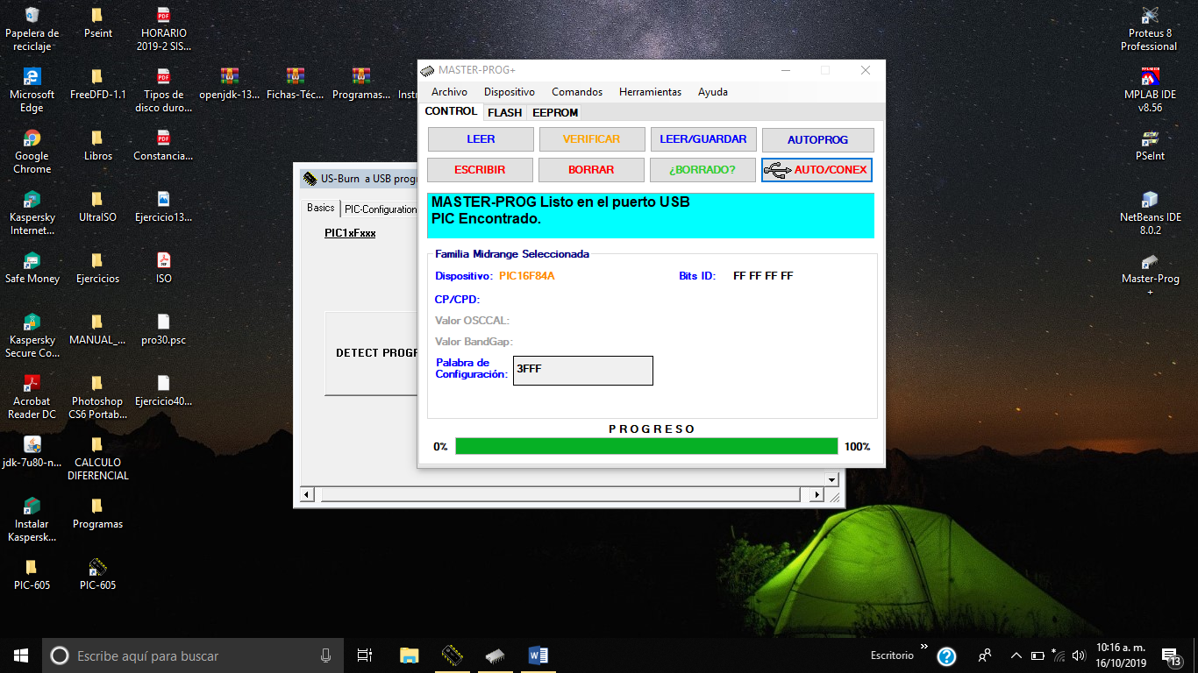

**4.-** Cuando ya hayas programado tu Pic 16F84A realiza tu tabla Portoboar ya con las conexiones, como lo avías realizado en el programa PROTEUS DESIGN SUITE 8.7

